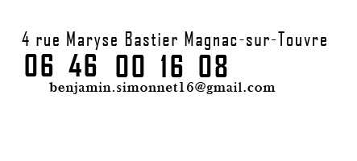
- 2009 / 2010 (Stage de 4 semaines)
    - Image & Son (St-Cybart (16))
      - Réparations informatiques
      - Assemblages d’ordinateurs
- 2010 / 2011 (Stage de 4 semaines)
    - S@B (Ruelle)
      - Réparations informatiques
      - Installations de logiciels
- 2010 / 2011 (Stage 7 semaines)
    - Géant Casino (Champniers)
      - Ventes informatiques
      - Ventes audio-visuelles
      - Mises en rayon
- 2011/2012 (Stage de 7 semaines)
    - I.T.C (Informatique Telecom Charente) (Mornac)
      - Câblages informatiques
      - Installations alarmes
- 2012 / 2014 (Apprentissage sur 2 ans)
    - Conseil général de la Charente
      - Surveillance et maintenance de liens réseaux
      - Administration anti-virus
      - Dépannage réseau
DIPLÔMES
- 2011 BEP Pro SEN (Système Electronique et Numérique)
- 2012 Bac Pro SEN (Système Electronique et Numérique)
- 2012 Sauveteur secouriste du travail
- 2014 Titre de niveau III (GMSI : Gestionnaire en Maintenance et Support informatique) (en cours)
EXPERIENCES PROFESSIONNELLES
- Paramétrage Switch
  - NORTEL
  - HP
  - CISCO
- Administration anti-spam
  - SonicWall
- Configuration Windows server 2008 R2
  - AD, DHCP, DNS, Outlook

LANGUES
- Anglais (Niveau BTS)
- Espagnol (Niveau collège)
COMPETENCES PROFESSIONNELLES
Projet professionnel
Administrateur
Système et Réseaux
ACTIVITES EXTRA-PROFESSIONNEL
- Photographie et retouche numérique
- Informatique à titre personnel
- Football en club depuis 10 ans
- Lecture
16600

SIMONNET
Benjamin

